**IoT Платформа**

Возможное взаимодействие с сервисом

POST запросы

1.Регистрация

Если вы никогда не посещал наш сервис, то для начала нужно зарегистрироваться. Для этого вам нужно послать POST запрос на адрес: <http://localhost:8090/test/post>. В теле запроса укажите логин и пароль, под которыми вы хотите в дальнейшем посещать наш сервер. Запрос должен быть в таком формате (вместо “Andrey” должен быть ваш логин, вместо “qq123” – пароль):

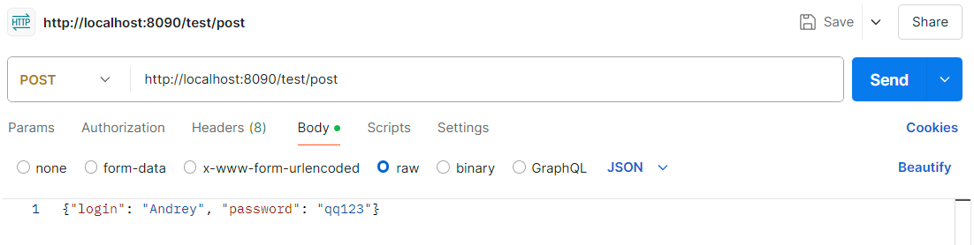

Если всё прошло хорошо, то вы получите такое сообщение:

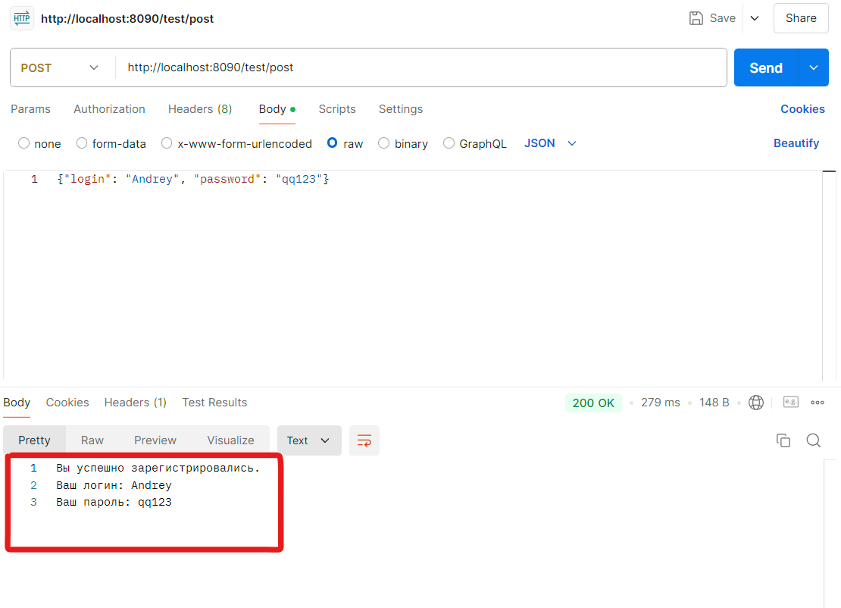

2. Вход в систему

Вы успешно зарегистрировались. Теперь с помощью вашего логина и пароля, которые вы вводили ранее, можно будет обращаться к серверу. Чтобы зайти, вам нужно отправить POST запрос на адрес:

<http://localhost:8090/test/post/entry>

Запрос должен быть в таком формате: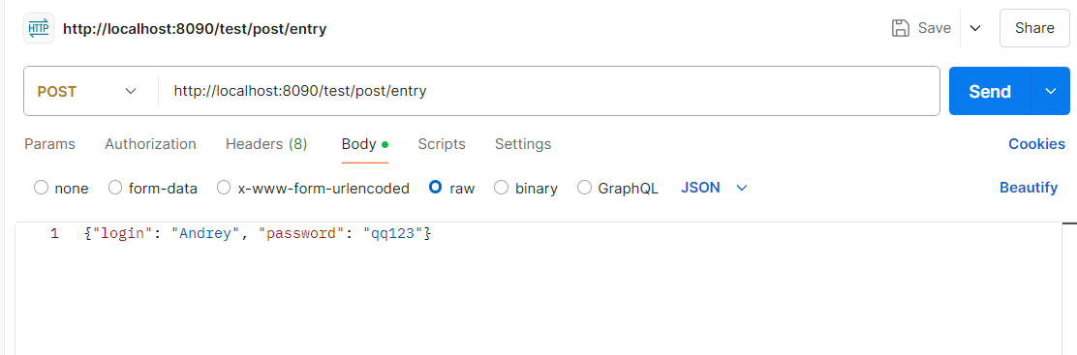

Если всё прошло успешно, то вы получите такое сообщение:

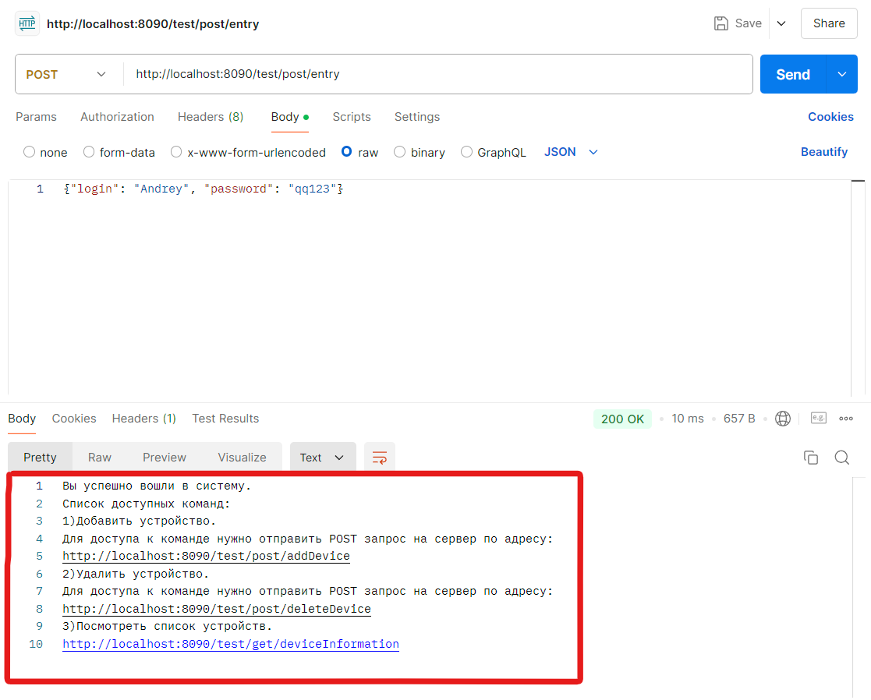

3.Добавление устройства

Чтобы добавить устройство нужно отправить POST запрос на сервер по адресу:

<http://localhost:8090/test/post/addDevice>.

Формат запроса:

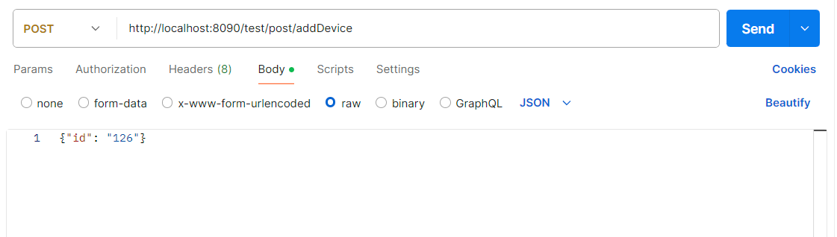  
Если вы всё сделали правильно, то ответ будет таким:

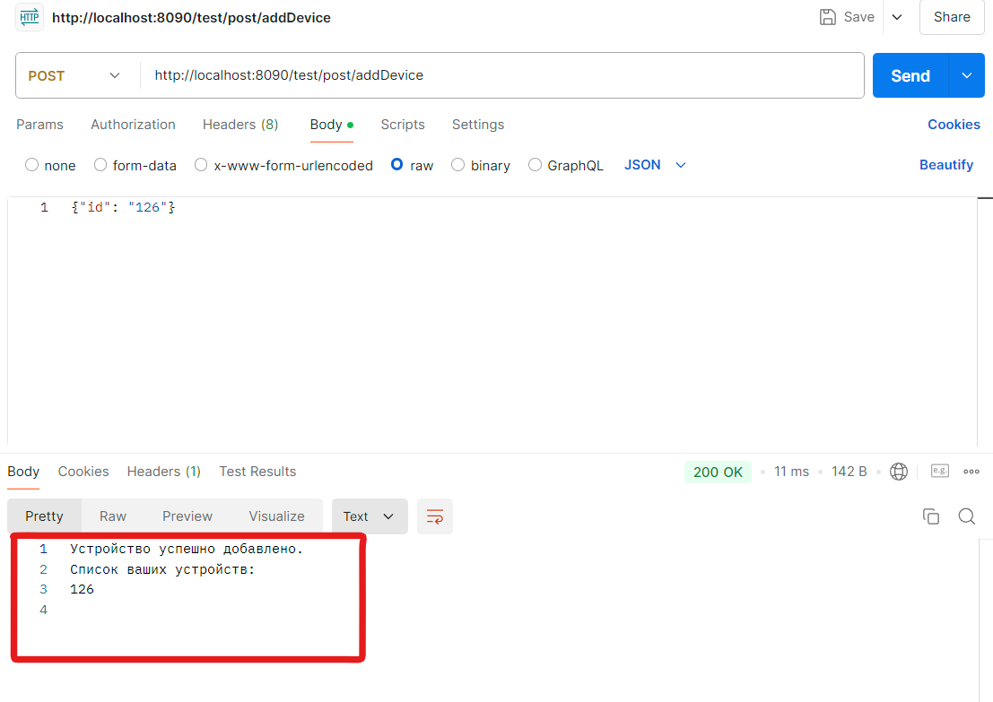

4. Удаление устройства

Аналогично добавлению, но адрес: <http://localhost:8090/test/post/deleteDevice>

GET запросы

1.Посмотреть логин и пароль пользователя (конечно, если вы зашли в систему). Адрес:

http://localhost:8090/test/get/userData

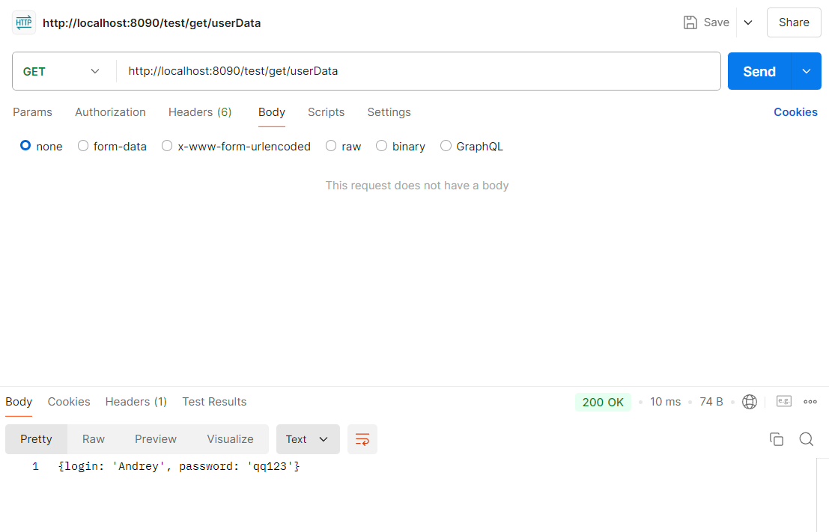

2.Посмотреть список устройств пользователя

Адрес: http://localhost:8090/test/get/deviceInformation

